แบบรายงานผลการดำเนินงาน
กิจกรรมจิตอาสาพัฒนา “ปราจีนบุรีเมืองสะอาด”
เดือน กุมภาพันธ์ ๒๕๖6
1. หน่วยงาน : องค์การบริหารส่วนตำบลศรีมหาโพธิ
2. วันเวลาที่ปฏิบัติ : วันที่ 10 กุมภาพันธ์ ๒๕๖6 เวลา ๐๙.๐๐ น.
3. สถานที่ : ณ วัดสัมพันธ์ หมู่ 1 ต.วัดสัมพันธ์ อ.ศรีมหาโพธิ จ.ปราจีนบุรี
4. รายละเอียดการปฏิบัติ : เมื่อวันที่ 10 กุมภาพันธ์ ๒๕๖6 เวลา ๐๙.๐๐ น. นายมาโนช พูลเฉลิม นายกองค์การบริหารส่วนตำบลศรีมหาโพธิ พร้อมด้วยบุคลากรองค์การบริหารส่วนตำบลศรีมหาโพธิ ร่วมกับประชาชนจิตอาสาและอาสาสมัครท้องถิ่นรักษ์โลกในพื้นที่ประมาณ 30 คน จัดกิจกรรมจิตอาสาทำความสะอาดพื้นที่ บริเวณ ณ วัดสัมพันธ์ หมู่ 1 ต.วัดสัมพันธ์ อ.ศรีมหาโพธิ จ.ปราจีนบุรี
5. ผลการปฏิบัติ : เป็นไปด้วยความเรียบร้อย
6. ปัญหา/อุปสรรค : ไม่มี

รายงานภาพกิจกรรมจิตอาสาพัฒนา “ปราจีนบุรีเมืองสะอาด”
วันที่ 10 กุมภาพันธ์ ๒๕๖6 เวลา ๐๙.๐๐ น.
ณ วัดสัมพันธ์ หมู่ 1 ต.สัมพันธ์ อ.ศรีมหาโพธิ จ.ปราจีนบุรี

ภาพก่อนทำกิจกรรม

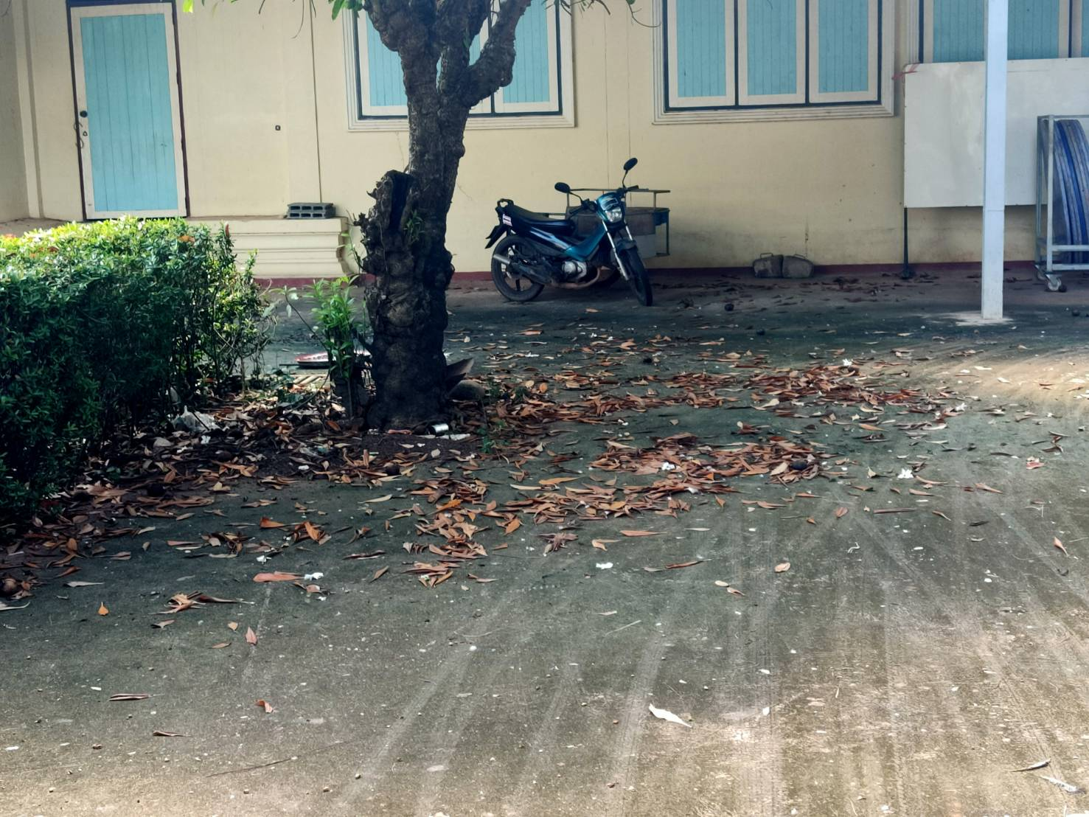

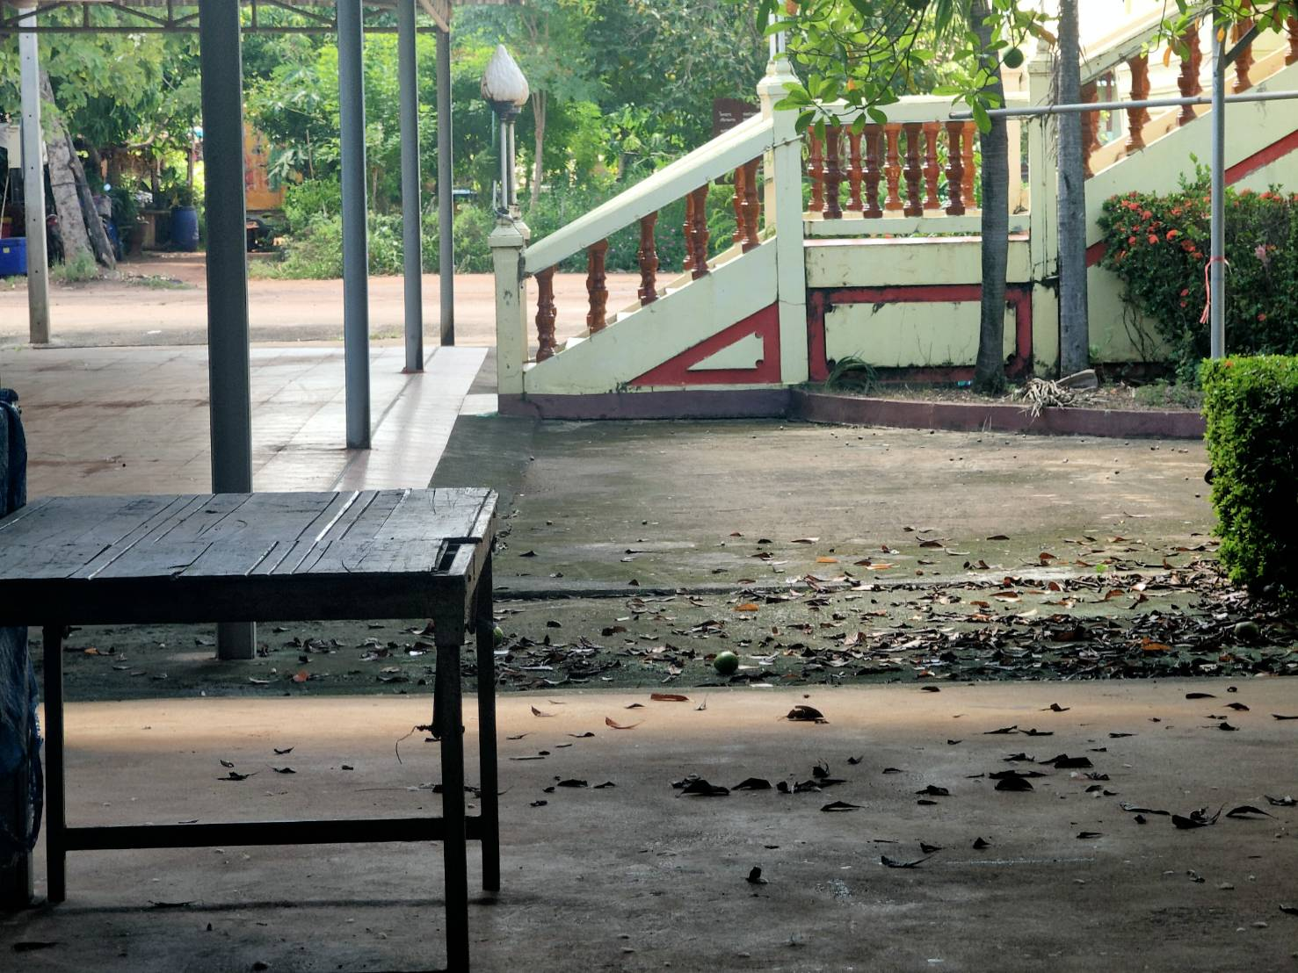

ขณะดำเนินกิจกรรม

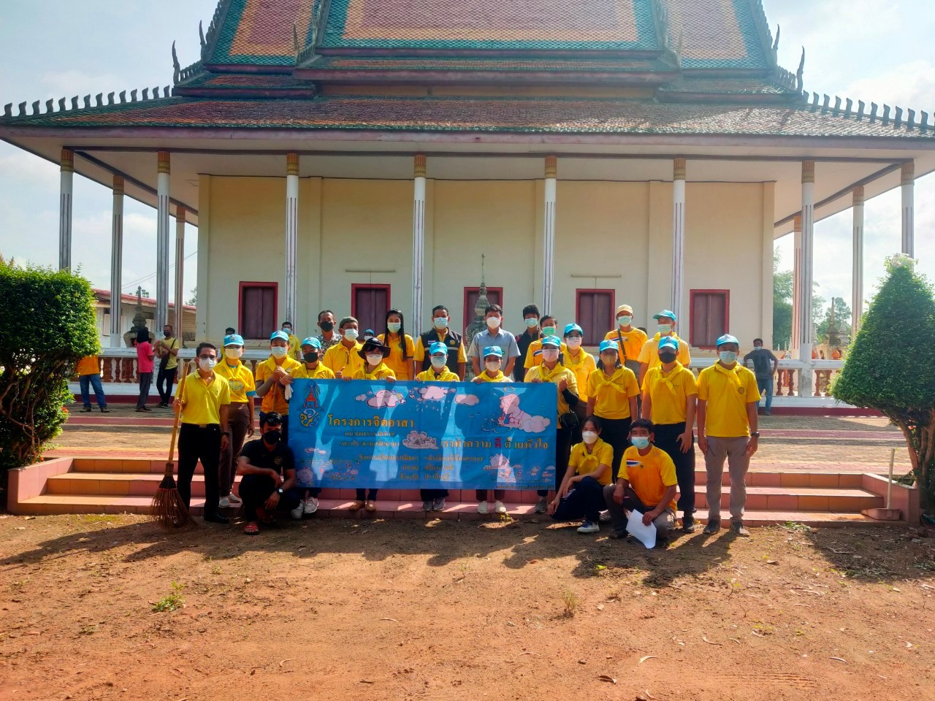

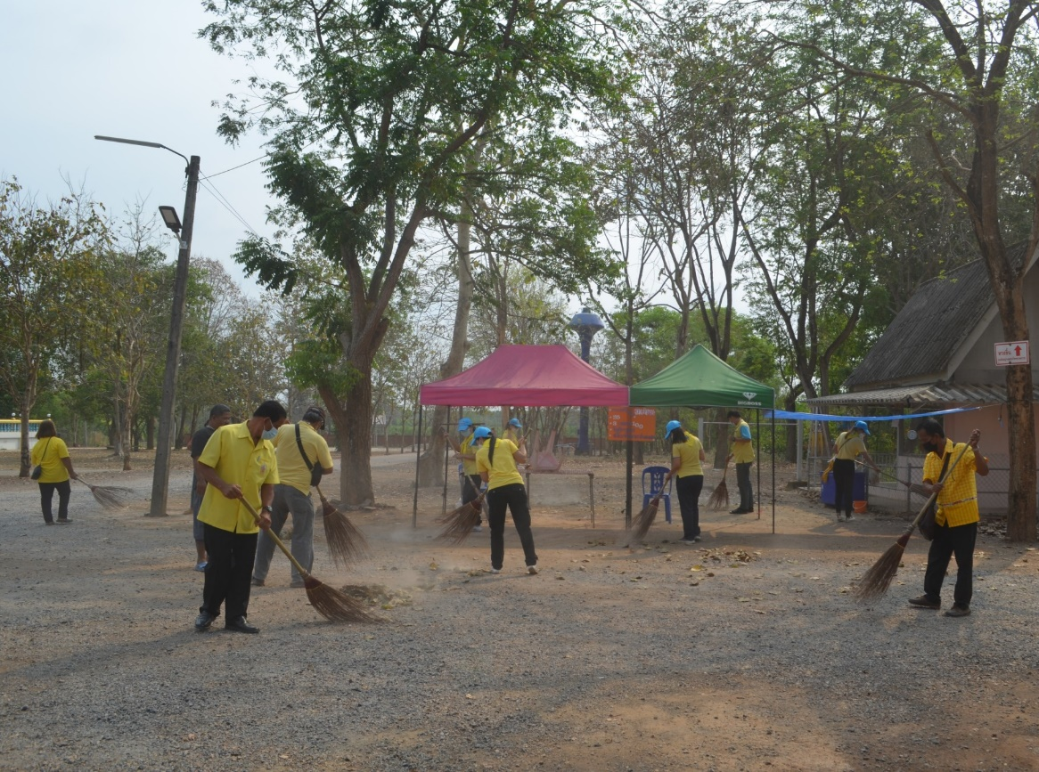

หลังดำเนินกิจกรรม

